Emergencia por COVID-19

CNE concluye entrega de primera fase de tanques para almacenar agua en centros educativos y municipalidades
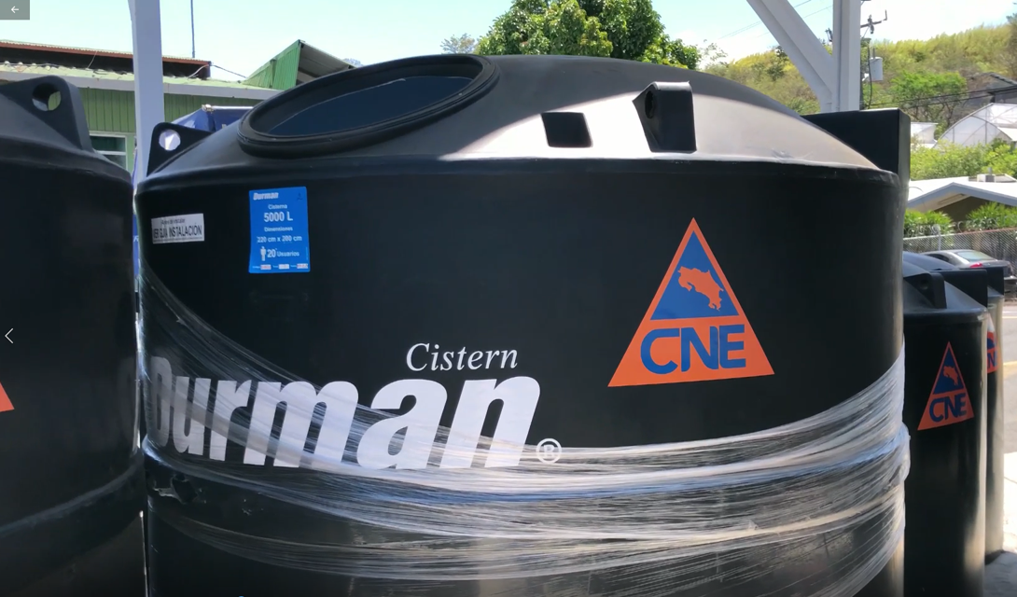
- La primera etapa comprende la entrega de 48 tanques de agua, de los cuales 38 estaban destinados a centros educativos de 7 Direcciones Regionales y 10 municipalidades.
- 740 estudiantes y 60 administrativos de una escuela en Alajuela se beneficiaron con limpieza profunda.
- CNE apoya las labores de AYA en la tarea de dar soporte al abastecimiento de agua
Jueves 19 de marzo, 2020. Este jueves la Comisión Nacional de Prevención de Riesgos y Atención de Emergencia (CNE) finaliza la primera etapa de entrega de 48 tanques de agua, de los cuales 38 fueron entregados a centros educativos de 7 Direcciones Regionales y 10 tanques más a las municipalidades de Aserrí y Naranjo. Esto con fin de suplir las necesidades de abastecimiento del líquido vital.
Para este día se concluye la entrega de los tanques en los centros educativos Ricardo Jiménez Oreamuno, Liceo de Moravia, Juan Rafael Mora Porras, Rafael Francisco Osejo, Jardín de Niños Juan Rafael Mora, San Rafael, Escuela San Blas, Escuela 4 Reinas y Jardín de Niños Porfirio Brenes.
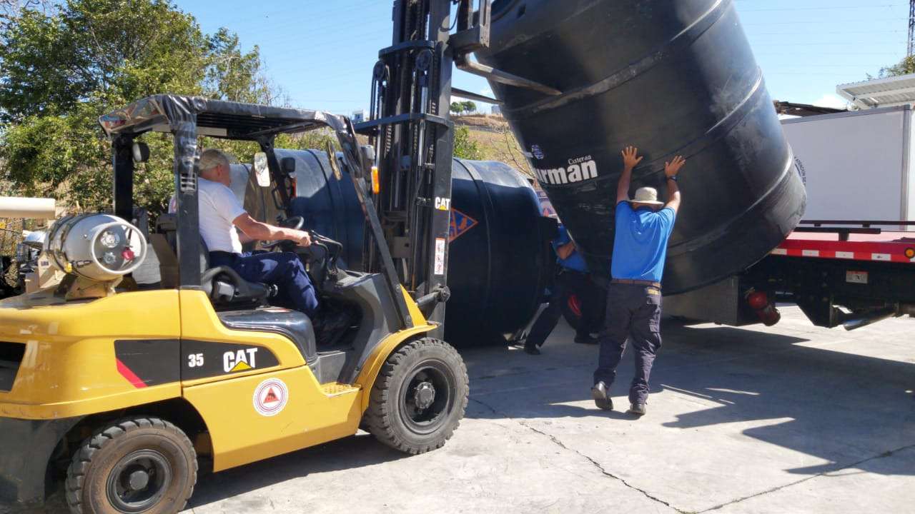
El presidente de la CNE, Alexander Solís, manifestó que el enlace de esfuerzos agiliza los trámites para la adquisición de insumos que permiten mitigar los componentes de riesgo y contagio por el COVID-19, así como atender las necesidades de la población.
Se previó la entrega de 13 tanques para agua de 5 000 litros, 17 tanques de 2 500 litros y 8 tanques para almacenamiento de 1000 litros para suministrar en escuelas, jardines de niños, liceos, colegios técnicos profesionales y colegios nocturnos ubicados en las provincias de San José y Cartago principalmente.
Esta entrega forma parte de una primera fase, ya que el Ministerio de Educación Pública realiza un análisis de necesidades en las otras Direcciones Regionales del país. En este sentido, puntualizó Solís, estamos a la espera de la lista de centros educativos para la compra de nuevos tanques de almacenamiento de agua con el fin de suplir las necesidades de otros centros educativos. Asimismo, se gestionó una contratación para la distribución de camiones cisterna para la distribución del líquido en los centros educativos en donde están habilitados los comedores escolares.
Con esta y otras acciones, la CNE contribuye a la disminución del contagio y propagación de virus COVID-19 que fue declarado pandemia por la Organización Mundial de la Salud el pasado 11 de marzo.
Acciones preventivas
El día de ayer 740 estudiantes y 60 administrativos de una escuela en Alajuela, se vieron beneficiados gracias a la limpieza profunda que gestionó la CNE a partir de una orden sanitaria.
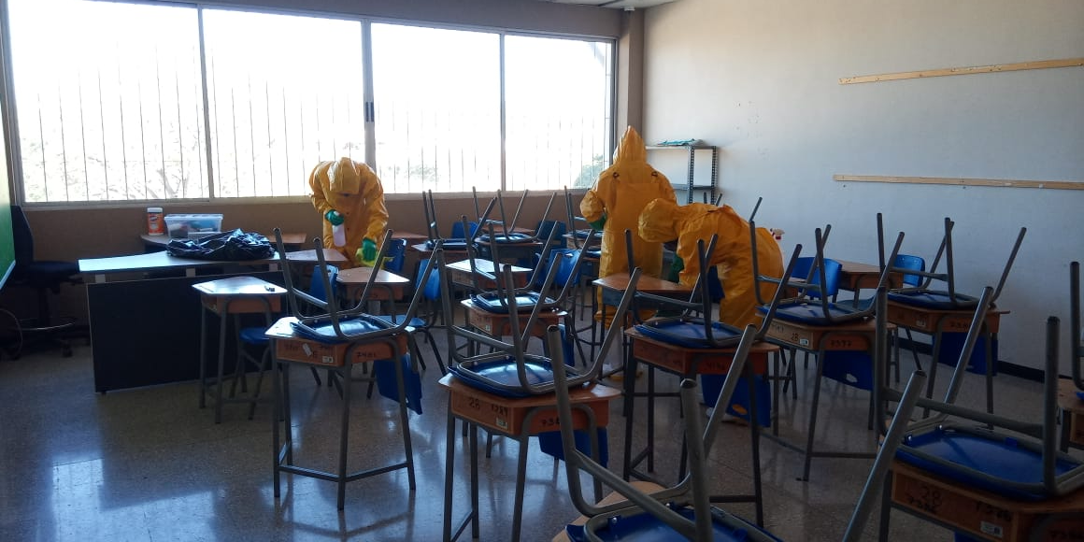
Como parte de las medidas de mitigación la CNE adquirió botellas de alcohol antiséptica para manos, galones de solución alcohólica, rollos de papel para secado de manos y botellas de jabón para distribuir entre las instituciones públicas según sean las necesidades.
Este miércoles se entregaron 200 galones de solución alcohólica, así como 200 litros de jabón líquido al Sistema Nacional de Áreas de Conservación (SINAC). De igual manera se suministraron 100 rollos de 350 metros de papel para secado de manos al Poder Judicial.
Está en nuestras manos
La CNE recuerda a la población mantener el adecuado protocolo de estornudo y tos, así como evitar el contacto entre personas y lavarse las manos constantemente con agua y jabón.
Además, les recuerda que está disponible el numero 1322 para cualquier duda y orientación sobre la forma adecuada de atender la emergencia del COVID-19.

